Compte Rendu TP1
Nom : Arij Boudhiba
Niveau : GL2A
Objectif :
Manipulation des données avec Pandas, NumPy et Matplotlib : lecture des fichiers CSV, exploration des données, analyse et visualisation graphique.
Exercice 1 : Manipulation du fichier iris.csv :
- Importation et lecture du fichier :
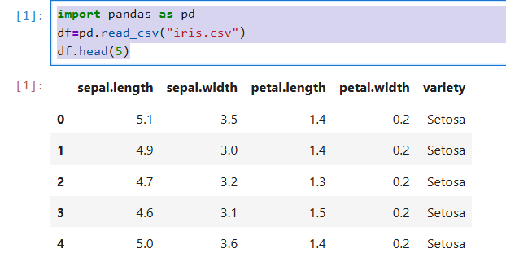
.)read_csv() permet de lire un fichier CSV et de le transformer en DataFrame.
.)head(5) affiche les 5 premières lignes
- Affichage des colonnes :
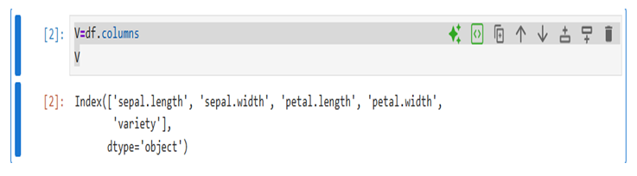
.)df.columns Cette commande affiche les noms des colonnes du DataFrame.
- Dimensions du DataFrame :
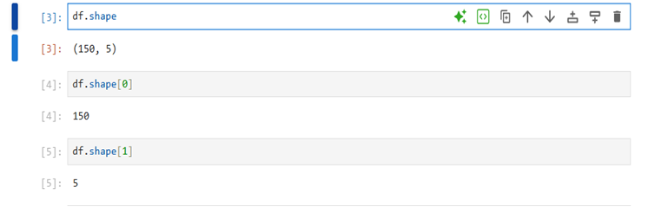
.)shape retourne (lignes, colonnes).
.) shape[0] donne le nombre de lignes
.)shape[1] le nombre de colonnes.
- Conversion en tableau NumPy :

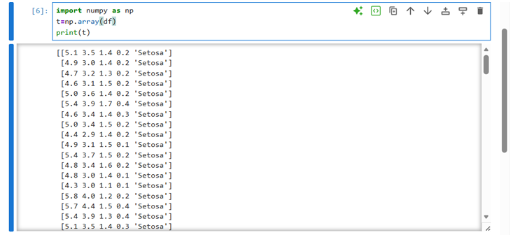
.)np.array(df) convertit le DataFrame en tableau NumPy pour manipulation numérique.
- Visualisation graphique :
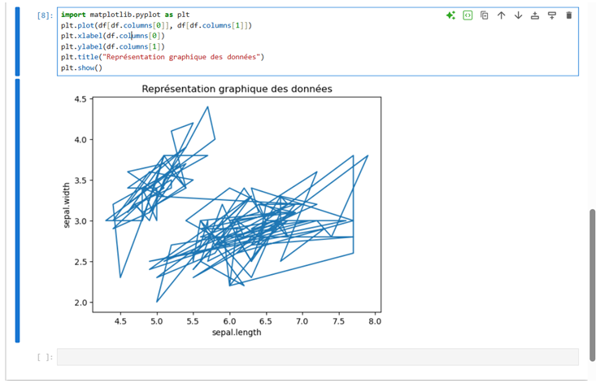
.)plot() trace la courbe
.)xlabel() et ylabel() définissent les axes
.) title() ajoute un titre
.)show() affiche le graphique.

